
Коммерческое предложение 461980, Россия, Оренбургская область,
от компании «Местный сайт» Первомайский р-он, пгт. Первомайский
специально для региональных Тел: 8 (35348)4-16-40, моб. 8 932 540 83 56,
печатных СМИ 8 922 88 27 339. E-mail: info@mailms.ru

Уважаемый редактор!

Компания «Местный сайт» просит Вас, внимательно ознакомиться с предложением, которое полностью изменит перспективы развития вашего издания. Пожалуйста, не делайте какие-либо выводы, не ознакомившись с «Взаимодействием». Спасибо!

Компания «Местный сайт» - это команда IT-специалистов, которая сфокусирована на решении задач, связанных с переходом печатной информации в электронный формат. Начало разработки проекта – 2011г.

Мы предлагаем вашему изданию использовать возможности нашей платформы. «Местный сайт» (Мс.рф) - это сеть из 2236 региональных порталов России.

Основные преимущества, которые получают печатные издания при сотрудничестве:

1. Продажа электронного варианта издания. Рост числа читателей, рост прибыли, уменьшение затрат на бумагу и печать.
2. Привлечение более молодой читающей аудитории. Молодое поколение предпочитает черпать информацию из интернета. Для них это удобнее.
3. Приём к публикации объявлений в печатное издание, с помощью функционала сайта. Теперь у большого и среднего бизнеса появится возможность размещения рекламных объявлений, сразу во все региональные газеты или выборочно по регионам.
4. Бессрочная и бесплатная аренда сайта, с получением дополнительной выгоды от услуг интернет-сервисов. От электронных объявлений и других полезных сервисов, которые разрабатываются компанией «Местный сайт»(см. ниже).
5. Получение прибыли от рекламы, размещаемой на портале, с помощью автоматизированной системы.
6. У вас появляется свой полноценный портал, а технической частью занимается IT-компания «Местный сайт».
7. Не требуется содержать в штате редакции IT –специалистов. (Поддержка 7/24/365)
8. Редакция не оплачивает сервера и не обслуживает их, не модерирует круглосуточно электронные объявления, не платит за доменное имя и т.д.
9. Интернет-магазин.

Взаимодействие



    - Редактор регистрируется и регистрирует издание на платформе «Местный сайт» и подключает электронную платежную систему (Робокасса).
    - Редакция «загружает» номер печатного издания на портал, который относится к вашей местности(выбрать через Мс.рф).
    - Редакция назначает цену за просмотр контента в электронном варианте (1 мес., 6 мес., 1 год).
    - Редакция назначает цену за объявления, размещаемые в печатное издание через сайт.
    - Редакция назначает цену на бумажное издание, которое пользователи сайта выписывают через функционал сайта, с доставкой «на дом».
    - В открытом доступе, на портале, возможен просмотр только нескольких строк статей. Для пользователей, оплативших подписку на электронный вариант газеты, все статьи доступны в полном объеме. (см. на Ирбит96.рф)
    - Для стимулирования к подписке на электронный вариант издания, только у пользователей сайта, которые «подписались», имеется возможность бесплатного размещения объявлений и поздравлений на портале. «Местный сайт» - это всероссийская сеть порталов, поэтому объявления, размещенные на одном региональном сайте, будут показаны на всех порталах сети «Местный сайт».
    - Весь доход от платных услуг сервисов получает непосредственно редакция издания. Например, чтобы сделать электронное объявление «более заметным», пользователи оплачивают эту услугу (цена от 70 до 1000 рублей). В ближайшие 6 месяцев, компания «Местный сайт» разместит на порталах и другие полезные сервисы, с помощью которых издания смогут получать дополнительный доход (см. ниже).
    - В конце каждого календарного месяца, издание переводит на счет компании «Местный сайт» 20% от средств, полученных с помощью платформы «Местный сайт». (Кроме платежей, поступивших за подписку «на дом»)

Статистика

По официальным данным (http://www.interfax.ru/russia/437690), в России более 60% населения – это активные интернет-пользователи. Ввиду этого, количество подписчиков на печатные издания с каждым годом снижается.
Рассмотрим, что интересует человека в сети интернет:
Бизнес-модель порталов «Местный сайт», совмещает в себе почти всё, чем интересуется российский интернет-пользователь. Информацию предоставляет официальное печатное СМИ, общение происходит в комментариях к статьям, а из сервисов, сегодня, на порталах – объявления и поздравления.
Для примера – на avito.ru ежемесячная посещаемость более 50 млн. уникальных пользователей. То есть, avito.ru в месяц посетило 57% российских интернет-пользователей.

Мы предлагаем конкретное решение и инструмент – полноценный портал, с помощью которого издание уже через несколько дней может получать реальную прибыль. Зачем надеяться на дотации, если издание и само может стать не только самодостаточным, но и высоко прибыльным делом!

Доход от электронной подписки

Себестоимость 1-го экземпляра у всех изданий разная, поэтому проведем ориентировочный расчет, взяв за основу одну из районных газет.

Ни для кого не секрет, что услуги «Почта России» составляют 2/3 от цены издания. Поэтому, расчет будем производить от стоимости на бумажную подписку, которую человек покупает в редакции (!). Сегодня, она составляет около 250 рублей за 6 месяцев. Газета «Причаганье» дотируется из областного бюджета, поэтому, скорее всего газета продается по себестоимости.
Предположим, что 250 рублей на 6 месяцев - это себестоимость.

Районная газета - 2-х цветная , 4-8 страниц.
6 мес.*8 номеров = 48 экземпляров.
250 руб. : 48 экз. = 5.2 руб.
5.2 руб. * 8 экз. = 41.6 рублей – это себестоимость подписки в месяц на бум.версию.

Предположим, что 50% от стоимости - это бумага, краска, электричество, печать и работа верстальщика. Получается, что себестоимость, электронной версии, около 20 рублей в месяц. Теперь, самое интересное – за сколько можно продать электронную версию? Редакция самостоятельно назначает цену на подписку, но подходить к установлению стоимости необходимо с разумением.

В данном случае, учитывая, что издание районное, мы рекомендуем начальную стоимость около 40 рублей в месяц. Через некоторое время можно будет немного увеличить стоимость.

Подведем итог. Себестоимость 20 руб., а цена продажи - 40 руб. Прибыль составила 100%! Согласитесь - 0% против 100% , это хороший показатель. Возможно, что-то подсчитано не совсем верно, но спорить никто не будет, что электронная версия – это гораздо выгоднее для редакции и самое главное - для читателей. Вы также можете просчитать реальную выгоду читателя, взяв стоимость подписки «на дом », сравнив её со стоимостью на электронную версию.

Доход от рекламных объявлений, размещаемых в печатное издание,
с помощью функционала сайта (портала).

Всякое новое дело сопряжено с определенными страхами. Мы IT-компания и по своей сути - мы предприниматели. В этом плане нам проще – задумали, рискнули, сделали. Но, мы рискуем всем - спокойствием в семье, личным капиталом, здоровьем. Да, да предприниматель рискует гораздо большим!


Я, пожалуй, представлюсь. Меня зовут Андрей Долгов и
я генеральный директор компании «Местный сайт».
Чтобы этот проект помогал сегодня региональным
изданиям России, мы вложили в него уже более 22 млн.
рублей и 5 лет жизни.
У меня четверо детей и любящая жена.
Мой рабочий график с 6.00 утра до 20.00 вечера.

У большей части изданий, есть все полномочия, для плавного перевода контента в интернет. Тем более, что это неизбежный процесс и надо с этим не просто смириться, а использовать это во благо.
Итак - объявления. У пользователя, при нажатии на вкладку «+ Подать объявление»,
появляются две кнопки «Подать объявление на сайт» и «Подать объявление в газету». Если пользователь нажал «Подать объявление в газету», то попадает в форму размещения объявления в газету, где заполняет необходимые поля и оплачивает назначенную вами сумму в вашу платежную систему.
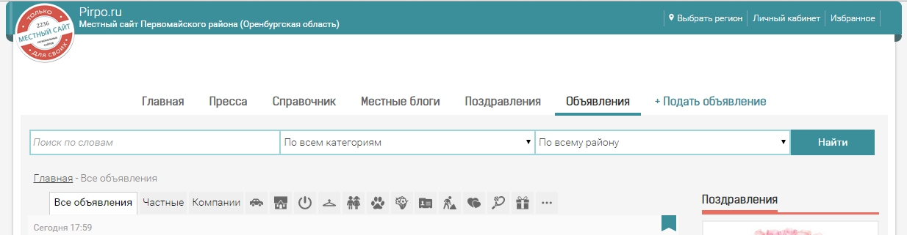

Только представьте, сколько людей «хотели» подать объявление в газету, но по разным причинам не смогли этого сделать. Кто-то не успел к закрытию редакции, кто-то просто поленился приехать и оплатить, а кого-то «не отпустили с работы». Также многие люди тратят деньги на бензин или билет на автобус, чтобы добраться до редакции. И «это» в 21 веке! Теперь всё будет иначе.

У вас возникает логичный вопрос – а не упадет ли количество объявлений в издании? Возьму на себя смелость заявить – нет, не упадет. Даже возрастёт, за счет большого и среднего бизнеса*!

* …за счет большого и среднего бизнеса. Имеется в виду – крупные интернет-магазины, телефонные операторы и т.д. Например, - Мегафон раскручивает новый тариф. Где ему рекламироваться? Конечно по телевизору! Но это очень дорого и уже не так эффективно. А читатели региональных газет – это «не избалованная рекламой» аудитория. Только с помощью функционала «Местный сайт», рекламодателю будет предложена возможность удобного размещения рекламного объявления сразу во все региональные издания или в выбранные им регионы. Одним нажатием! Наш отдел по рекламе будет искать рекламодателей, так что и эту работу мы сделаем за вас.

О цене на рекламные объявления, в бумажное издание. Цена устанавливается изданием. Рекомендуемая стоимость +20% от стоимости размещения объявления в редакции. Соответственно, вы не лишаетесь сегодняшней прибыли.

Бессрочная аренда портала. Или как стать Генеральным партнером

Если вы читаете данное письмо, значит компания «Местный сайт» заинтересована в сотрудничестве с вашим изданием. Если в вашем районе (райцентре) или городе, только одно муниципальное печатное издание, то вы можете зарегистрироваться прямо сейчас и начать наше с вами сотрудничество. Для вас это совершенно бесплатно (и будет всегда бесплатно).
Но если официальных муниципальных изданий несколько, то Генеральным партнером становится издание, которое первым зарегистрировалось и загрузило контент. Именно ваша редакция становится владельцем портала бессрочно(!), до тех пор, пока изданием выполняются условия, прописанные в договоре.

Объявления на сайте.

Вот мы с вами и подошли к разделу, который издателей больше всего «настораживает» - объявления на сайте. Генеральный партнер, теперь будет получать немалую прибыль и от… бесплатных объявлений.
На самом деле, объявления на сайте будут бесплатными только для пользователей, которые оплатили подписку на электронный вариант вашего издания. Другим пользователям будет предложено – «разместить объявление за 10 рублей» или (!) «подписаться на электронный вариант вашей газеты».

Это позволит:

- Существенно уменьшить количество мошеннических объявлений и спам.
- Стимулировать к подписке пользователей на ваше электронное издание.

Годовая прибыль шведской компании avito.ru за 2014 год составила около
4 млрд.рублей. Это достаточно большая сумма. Совсем неважно, сколько они вложили денег в рекламу.

А вот теперь «изюминка» проекта «Местный сайт» - потенциал «местной доски объявлений» в десятки раз выше, чем федеральной! Это происходит за счет того, что на «местной доске объявлений» люди заявляют о своих самых мелких потребностях. Например – починить кран, вывезти мусор со двора и т.д. Возможно, здесь задействованы какие-то комплексы и менталитет регионального жителя, по отношению к федеральному ресурсу.

Простой пример. Первый сайт, который у нас с 2011 года, имеет от 3 до 6 тыс.шт. актуальных объявлений (www.pirpo.ru). А на avito.ru, в Первомайском районе Оренбургской области, всего от 80 до 200 шт. объявлений!

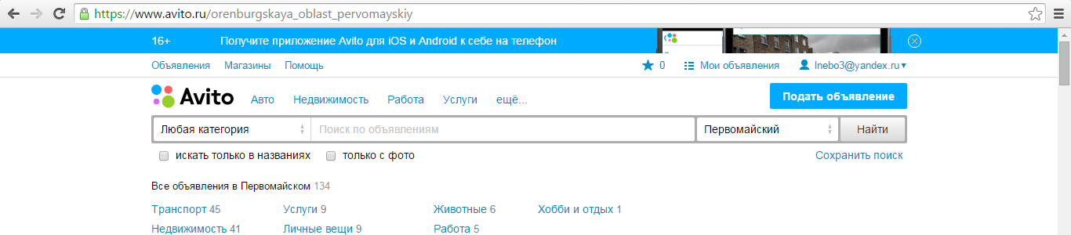

Надо учитывать, что мы ни копейки не тратим на рекламу, в отличии от avito.ru. Сайт просто есть и люди знают про него. Успех электронной доски объявлений зависит не от количества рекламы по телевизору, не от дизайна сайта, а… от количества объявлений. Когда на сайте много актуальных объявлений, то люди стремятся сделать своё объявление более заметным (услуги «VIP-объявление» и «Поднять»).


Возникает вопрос – почему люди продолжают размещать объявления в местной газете, при наличии районной доски электронных объявлений? Район у нас небольшой (27 000 чел.) и газета одна. По сути – это идеальная модель, чтобы разобраться в данном вопросе и отбросить ложные страхи. Почему люди также, как и много лет назад, едут в редакцию и платят немалые деньги?! Всё очень просто – какой источник рекламы эффективнее, тем и воспользуется человек.
И цена, здесь, совсем не имеет значения. Человек может бесплатно наклеить объявление даже на столб. Это объявление увидят немногие, но если он таким образом решит свою проблему, то будет продолжать решать их (проблемы) таким же способом.
Сегодня, рекламные объявления в печатных изданиях, всё еще лидер на рынке объявлений (особенно в районах и малых городах), но в тоже время, идет стремительный процесс сдачи этих позиций в пользу интернет. Обычный человек, решающий определенную проблему, размещает рекламное объявление сразу в нескольких источниках информации. И если он совсем ничего «не понимает в интернете и компьютере», то он обучится и будет там, где «большинство». Там, где быстрее решаются его повседневные проблемы.

По нашим расчетам, компания avito.ru на каждом посетителе зарабатывает 2 рубля в сутки. Не сложно посчитать вашу потенциальную прибыльность от портала. Через 1 год ежедневная посещаемость, при правильной маркетинговой стратегии, достигнет не менее 15-20% населения вашего города или района. Надо не забывать, что «Местный сайт» - это сеть сайтов, поэтому ваши посетители и подписчики могут быть из любого уголка России. Продвижение интернет-проекта – дело непростое и надо делать всё обдуманно и неспешно. Поэтому, мы призываем наших партнеров устанавливать разумные цены на подписку и рекламные объявления в печатное издание.

Стоимость услуг «VIP-объявление» и «Поднять объявление» устанавливает компания «Местный сайт», в автоматическом режиме. Стоимость напрямую зависит от количества объявлений, на вашем сайте, и установленной цены главного конкурента – avito.ru в вашем регионе. Цена платных услуг, по понятным причинам, должна быть всегда немного ниже, чем у конкурента. Ориентировочная стоимость услуги «VIP-объявление» от 70 до 1000 рублей, в зависимости от категории объявления. Самые «дорогие» - недвижимость и авто.

Как часто люди пользуются данными услугами? Существует прямая связь – чем больше объявлений – тем чаще. С середины 2014 года по середину 2015 года, я лично, заплатил avito.ru 48 500 рублей, продавая земельный участок в Самаре, 3 автомобиля и квартиру ( и не разместил ни одного объявления в печатное издание, так как не нашел возможности на сайте самарского печатного издания – «разместить объявление в газету через интернет»).

«Сделать своё объявление более заметным» - востребованная услуга, так как она позволяет достичь необходимого результата (т.е. решить проблему).

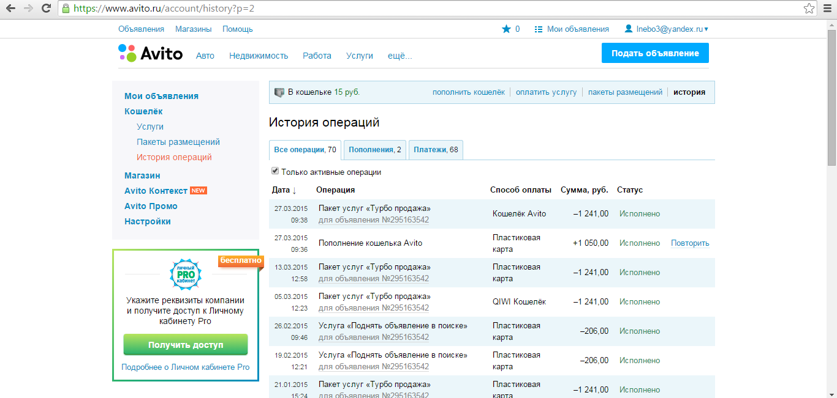

Сколько можно заработать на электронных объявлениях – …не знает никто! Сказать какую-то цифру, - значит сказать неправду. Но рынок объявлений каждый день растёт и совершенно ясно, – за этим будущее и сегодня надо занимать этот рынок и быть на нём лучшими! Теперь у вас для этого есть всё необходимое.

Когда начнете пользоваться порталом – просто сравните, насколько удобно размещать объявления на «Местном сайте», в отличии от других ресурсов. Мы потратили несколько лет, чтобы люди, подавая объявление, получали удовольствие от пользования сайтом. И самое главное – мы на этом не останавливаемся, улучшение сайта – это процесс непрерывный.

Предположим, что ваше издание стало Генеральным партнером

Поздравляем, теперь мы вместе! Вы движетесь в ногу со временем, где все распределено, естественным образом и каждый занимается только своим любимым делом. Команда разработчиков «Местный сайт» создаёт удобный интернет-ресурс, а у вашего издания появилась возможность заниматься, более профессионально, журналистикой. Возможно, у вас скоро возникнет желание купить в редакцию видеокамеру. Видеоконтент порадует ваших читателей. Настройтесь сразу –количество читателей будет быстро расти. Возможно даже быстрее, чем мы с вами думаем. Прочь сомненья – смело вперед!

У вас наверняка возникла мысль – мы сами создадим сайт
или доработаем имеющийся!

Есть две основные причины, по которым этого делать не стоит.
- Во-первых - сам сайт. Только не опытный человек может сказать – «Да, мне этот сайт сделают за 50 тыс.рублей!» Да, сделают, даже дешевле, но будет ли он работать, так как вы задумали? Сайт, с данным функционалом, стоит не менее 1 млн.рублей, поверьте «на слово». При условии, что проектом руководит опытный программист, знающий потребности потенциальных пользователей и редакции.
А кто его будет обслуживать и продвигать в поисковых системах? А сколько вам обойдется круглосуточный сисадмин и модераторы? Люди начинают нервничать, если их объявление на модерации больше 20 минут. Вы знаете, что за этим должен быть контроль заинтересованного лица. Заинтересованное лицо «за зарплату» будет ответственно работать 1-2 месяца. Что будет дальше – вы уже «это проходили».
- Второй, самый главный аргумент, «Местный сайт»- это сеть сайтов. Мы с вами помним, что потенциал «местных» объявлений в десятки раз выше, чем у федеральных. Поэтому, если вы создадите (или доделаете имеющийся) сайт, то объявления ваших пользователей увидят только жители вашей местности, в отличии от портала «Местный сайт», где человек размещая объявление знает, что его объявление могут увидеть на любом региональном сайте, сети «Местный сайт». Для этого в поле поиска пользователи выбирают - «Искать по области» или «Искать по всей России». Это, на первый взгляд, мелкая функция придает проекту большое конкурентное преимущество.

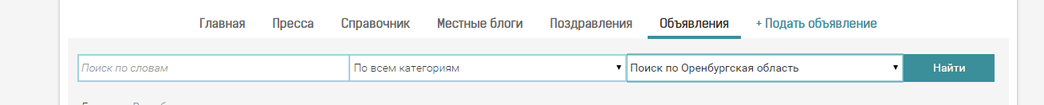

Заработок на баннерной рекламе (на портале)

Нами создана и тестируется система автоматического размещения баннерной рекламы, для сайтов сети «Местный сайт». Любой рекламодатель, не нарушающий закон о рекламе, будет иметь доступ к данному сервису. Рекламодатель самостоятельно выбирает – на какие сайты он будет размещать баннерную рекламу. Цена размещения, рекламного баннера, регулируется автоматически, в зависимости от посещаемости сайта. Модерацией баннеров и привлечением рекламодателей, занимается наша компания.

Клиенты – большой, средний бизнес и местные предприниматели. Почти у всех региональных газет, есть свой сайт и многие уже пытались заработать на контекстной, баннерной рекламе от Яндекс.Директ и Google.Adwords. Это неверный способ монетизации подобных проектов. Точнее – не выгодный и сегодня он «не работает». Поэтому, нами была создана альтернативная система, которая эффективнее в десятки раз и «правильная бизнес-модель» сайта – «информация + сервисы+ сеть сайтов». Каждый рекламный баннер на портале – доход в вашу редакцию!

Какие еще будут сервисы на «Местном сайте»

Согласитесь, как только мы начинаем что-то искать в интернете - столько всего «сваливается»! Около 90% сайтов, которые выдают нам поисковые системы, не несут никакой информации или она сильно устаревшая или еще хуже - неправдоподобная. Довольно часто попадаются и мошеннические сайты, которые просят ввести личные данные или еще что-то. А количество рекламы на сайтах? Это же издевательство над пользователями! На главной странице самарского портала 63.ru, мы насчитали 19 рекламных баннеров! Качественные региональные порталы можно пересчитать по пальцам одной руки. Вот два, которые заслуживают уважения (на наш взгляд) – Ykt.ru и 66.ru.

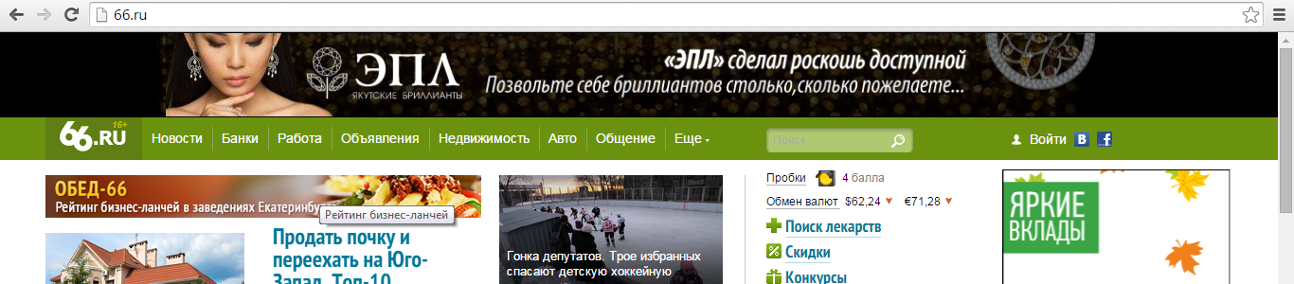
Существует масса сервисов, которые действительно необходимы людям. Вот некоторые из тех, которые мы разрабатываем и будем внедрять в ближайшие годы: биржа услуг, работа, конкурсы, общение, знакомства, попутчик, такси, наши таланты, афиша, банки, оплата услуг ЖКХ, безопасная сделка, местный видеоканал, местное онлайн-радио, игры для детей, попутный груз.

Глобальная миссия компании «Местный сайт» - предоставить жителям регионов России качественный интернет-ресурс, с помощью которого люди смогут решать свои повседневные проблемы. Мы желаем это искренне, по-настоящему.

Наша задача, чтобы люди не «блуждали по интернету», а экономили своё время и решали максимальное количество проблем с помощью платформы «Местный сайт».
Каждый новый сервис – это дополнительная прибыль в вашу редакцию.

Что делать, если в вашем населенном пункте
уже есть «Генеральный партнер»?

Становитесь «Партнером»! Вы можете, также, продавать электронную версию своего издания, подключив свою платежную систему Робокасса, принимать рекламные объявления, в печатное издание и установить стоимость подписки на печатное издание, с доставкой «на дом». Этот функционал будет доступен 25 декабря 2015г..

Техническая часть проекта

Проект создан на PHP (c помощью фреймворка Yii). Электронные объявления проходят премодерацию, прежде чем разместятся на сайте. Поддержка сайта круглосуточная. Скорость загрузки страниц – высокая.

Несложные обязанности
Партнёра и Генерального партнёра

- Регистрация
- Подключение к платежной системе Робокасса (https://www.robokassa.ru/ru/)
- Загрузка каждого номера издания, в текстовом формате, с помощью удобного веб-редактора. Загрузка номера занимает от 15 до 30 минут.
- Назначение и регулирование цен на электронный контент и объявления, размещаемые в издание с помощью функционала сайта.
- Реклама электронной подписки и возможность размещения объявлений через ваш региональный портал, в каждом номере газеты.
- В конце каждого месяца переводить на счет компании «Местный сайт» 20% от поступивших платежей, через сайт. (Кроме платежей, поступивших за подписку «на дом». То есть, издание получает 100% суммы, от перечисленных средств.)
- Модерировать комментарии к статьям. Комментировать статьи могут только те пользователи, которые оплатили подписку на электронный вариант. У модератора есть возможность заблокировать определенного подписчика.
- Загружать номер перед выходом или одновременно с выходом печатного издания, не позднее.

Рекомендации

      - Вы привлечёте гораздо больше пользователей, к подписке на электронную версию, если в конце статей печатного издания будет надпись - «Читайте, более полную статью, на сайте ДоменноеИмя.рф».
      - Сообщайте клиентам, которые приходят в редакцию и размещают объявление в печатное издание, что появилась возможность размещения объявлений с помощью сайта «ДоменноеИмя.рф».
      - В личном кабинете редактора скачайте договор, заполните необходимые данные и вышлите бумажным письмом. Получив его, мы его подпишем, поставим печать и вышлем 1 экземпляр на адрес вашего издания. Но работу с проектом вы можете начать прямо сейчас. Получать средства на счет редакции вы будете с момента подключения к Робокассе и загрузки контента, не зависимо от того, подписан договор или нет.
      - Мы рекомендуем также, загружать контент 5-10-ти летней давности (в личном кабинете редактора, есть вкладка «Давным-давно»). По нашим опросам, это вызовет интерес у пользователей. Вы сами назначаете – в открытом доступе размещается данный контент или «по подписке». (Рекомендуем размещать, данный раздел, в свободном доступе).


Если у вас фото черно-белые – ничего страшного. История - есть история.


      - По согласованию с редакцией, компания «Местный сайт» рекомендует, после 2-х месяцев, позволять компании «Местный сайт» размещать загруженный контент 2-х месячной давности в свободном доступе. Это даст приток новых пользователей из поисковых систем, которые принесут дополнительную прибыль редакции, за счет платных услуг сервисов и баннерной рекламы. Очень вероятно, что они также станут подписчиками на электронный вариант вашего издания. Если сотрудники редакции переживают, что контент «своруют», то прошу ответить на вопрос – что, в этом случае, «потеряет» издание? Сегодняшние законы позволяют легко блокировать интернет-сайты, которые занимаются использованием чужого контента. Вы, также, вправе требовать материальной компенсации с владельцев таких ресурсов.

Наша компания будет всячески содействовать, чтобы исключить такие случаи (готовится функционал, который через определенное время будет проверять уникальность текстов на сайтах сети «Местный сайт» и сообщать об этом изданию).

      - Добавляйте больше фотографий и видео.

      - Печатное издание, чаще всего, сокращает тексты статей, которые размещаются в печатное издание. Загружайте статьи в полном объёме, в том виде, в котором журналист отправляет статью на вёрстку.

      - Используйте и другие способы рекламы, которые доступны вашему изданию.

      - Присылайте нам все ваши пожелания и информацию о возникающих проблемах в службу поддержки.

      - Смотрите презентацию проекта на www.ПрезентацияМс.рф

Энергозатраты и результат

Загрузка 1 номера занимает не более 30 минут, итого 4 часа в месяц.
Постмодерация комментариев – 10 минут в день, итого 5 часов в месяц.
Регистрация на сайте – 15 минут.
Регистрация в системе Робокасса – 15 минут, ожидание 2-6 дней.

Итого, в месяц 1 сотрудник вашего издания затрачивает до 9 часов.
Ему не надо обладать какими-то определенными навыками, с функционалом «справится» даже ребенок.
Результат. Ваше издание увеличивает количество читателей, получает прибыль от электронной подписки, увеличивается количество объявлений в издании, доход от платных услуг портала и рекламы на сайте.
По сути, ваше издание становится собственником сайта, с идеальной бизнес-моделью и вы совершенно не вникаете в техническую часть портала!

Дополнение

      - У пользователя, который оплатил платную подписку, есть возможность одновременного входа, только с двух устройств. Это сделано, чтобы предотвратить «раздачу» личных доступов.
      - Предусмотрено - «подписчик» не может изменить номер телефона, который он зарегистрировал при подписке на издание. Поэтому, если его попросит сосед разместить объявление (на местном сайте), то звонить будут «подписчику». В тексте электронного объявления, написание контактных данных запрещено. Не многие согласятся на такую «услугу для соседа».
      - Если пользователь «не подписан» и размещает объявление, мы предлагаем ему «подписаться» или оплатить 10 рублей за каждое объявление. Эта сумма, также оплачивается в платежную систему издания.

Интернет-магазин издания

Генеральный партнер, после загрузки контента в электронном формате, имеет возможность бесплатно открыть интернет-магазин издания. Реализована возможность продажи сувенирных изделий (футболки и бейсболки с надписью, кружки, распечатка фото, таблички уличные, таблички на памятник, бланки, канцтовары и т.д.) Вы можете купить оборудование и изготавливать любую сувенирную продукцию на заказ. Купленный товар вы можете доставлять «на дом» или поставить условие – «самовывоз». Рекламировать свой магазин вы можете на страницах печатного издания и непосредственно на сайте.

Робокасса

ROBOKASSA принимает от покупателей все электронные валюты, SMS, оплату через терминалы и банковские карты, поступившие в Ваш адрес, а затем с определенной периодичностью денежные средства перечисляются на Ваш расчетный счет ( http://robokassa.ru/ru/Contract.aspx). Взимаемая комиссия от 5% до 7%.
То есть, денежные переводы пользователей сначала поступают на счет издания (в систему ROBOKASSA), а затем, по мере необходимости, вы переводите средства на банковский счет издания. Это очень просто!

Заключение

Возможно, вы задумывались – почему некоторые люди (и компании) становятся успешными, а некоторые, имея хорошее финансирование и специалистов - нет. «Успешные» - имеется в виду, когда плоды их деятельности, пользуются спросом. Иногда, в компании, мы рассуждаем на эту тему.
Помните Ван Гога? Скажите честно, если бы вы не читали книгу «Жажда жизни» и не знали, что был такой человек, чтобы вы сказали про его картины? Я бы сказал так – «Моя восьмилетняя дочь, рисует не хуже…». Но почему-то картины моей дочери не ценятся, а стоимость картины Ван Гога («Крестьянка в соломенной шляпе») составляет $47,5 млн…
Ван Гог. Крестьянка в соломенной шляпе.

Так почему же люди больше ценят картины Ван Гога?
Да потому, что в эти продукты «вложена душа»! Любой продукт интересен ровно на столько, насколько человек вложил, в дело, свою «душу». «Вложить душу» - это значит думать о человеке и вкладывать все возможные ресурсы для достижения цели.
Долгова София, 8 лет. Рассвет.
Сегодня «Местный сайт» - это пока «маленький ребёнок» и что из него «вырастет» - зависит от нас с вами. Прошу вас отнестись к проекту «Местный сайт» серьезно, как к неотъемлемой части вашего издания. Доверяйте нам и верьте – мы делаем всё возможное, чтобы этот проект был необходим самому главному человеку – пользователю. Вот когда мы с вами завоюем любовь пользователя – тогда и придет финансовый успех. Только забота о читателях и людях в целом, сделает «Местный сайт» востребованным и любимым ресурсом. Предлагаем вам принять участие в столь интересном деле!
Платформа «Местный сайт» не подходит для редакторов:
    - Которые «устали» и не хотят роста своего издания.
    - Которых устраивает низкая, но «стабильная» заработная плата.
    - Которым «всё равно», какую информацию потребляют жители его региона в сети Интернет.
    - Тем, кто создал мошенническую схему и имеет личный доход от рекламных объявлений.
    - Тем, кто не думает о будущем своего издания.

Лично встретиться можно будет в парке, который мы создаем,
но это будет в 2017 году. Парк создается специально для встреч и форумов специалистов, связанных с журналистикой. Подробности о парке «Местный сайт» можно узнать на любом из наших сайтов (в нижней части ссылка «Наш парк»).
Вход, для регистрации издания, вы также найдете в нижней части сайта.
Мы заинтересованы в сотрудничестве с официальными региональными, печатными СМИ. У вас слаженная команда, опыт и имеются все необходимые ресурсы. Но, признайте, потенциал вашего издания раскрыт далеко не полностью. Наше партнерство поможет его реализовать и достичь необходимого уровня!

Тираж печатных изданий падает каждое полугодие – это, и «не хорошо», и «не плохо» - это действительность. Сегодня, у вашего издания есть читатели, то есть в ваших руках пока еще большая рекламная площадка, с помощью которой, ваше издание уже в первый месяц своего присутствия в интернете, без особых усилий, рекламирует свой портал и люди начинают им пользоваться. Время идет, и с каждым днём занять определенную нишу в интернете все сложнее и сложнее…
Если вы считаете, что выход в интернет – это риск, то посмотрите на это иначе: читателей, которые «ушли» в интернет – не вернуть, но можно быть «с ними», предоставив им электронный формат вашего издания. Риском, в данном случае, является бездействие. Подумайте об этом!
Этот проект создавался специально для муниципальных изданий, но если издание «не желает» сотрудничать или «оттягивает» этот момент, то наша компания будет вынуждена привлекать к сотрудничеству частные издательства или свободных корреспондентов. Любое сотрудничество с компанией «Местный сайт» считается бессрочным, что подтверждается договором. Поэтому, в ваших интересах, начать сотрудничество прямо сегодня.
При принятии решения, задайте себе один простой вопрос:
- А ЧТО МЫ, ПОТЕРЯЕМ?

С удовольствием, отвечу на все вопросы.
Мой e-mail: (lnfo@mailms.ru).
Мобильный телефон: 8 932 540 83 56 (Андрей).
Мой профиль на Facebook: https://www.facebook.com/profile.php?id=100008098452972
С уважением, генеральный директор компании «Местный сайт»*, Андрей Долгов.
*Компания «Местный сайт» член АРПП с 2015 года.


